Temat dnia: Porządki w ogrodzie
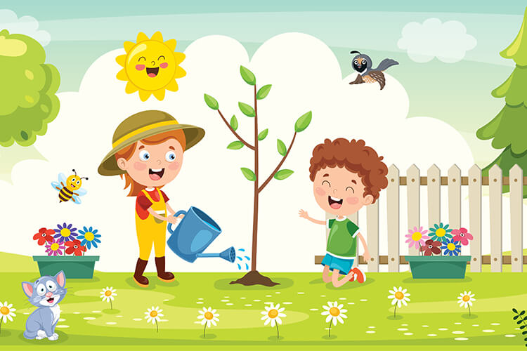
- Na początek kilka pytań:
1.Popatrz na obrazek na górze, jak myślisz o czym będziemy dziś rozmawiać?
2. Jaką mamy teraz porę roku? (zimę)
3. Jaka pora roku wkrótce się rozpocznie? (wiosna)
4.Jaki mamy dziś dzień? (8, poniedziałek)
5.Jaki mamy teraz miesiąc? (marzec)
6.Jakie jest dzisiaj święto? (Dzień Kobiet)
7.Dlaczego je obchodzimy? (by podziękować kobietom wokół nas za to, co dla nas robią i pokazać im, że są dla nas ważne)
8.Komu możecie dziś podziękować i złożyć życzenia? (mamie, babci, siostrze, cioci, koleżankom, paniom)
- „Wiosenne porządki” – słuchanie wiersza W. Badalska
Zapukał w okienko
Promyczek swawolny
czy zrobiono już porządki
w ogródeczku przedszkolnym?
Czy listki zgrabione
na waszych zagonkach?
Czy posiane kwiatków
Malutkie nasionka?
Spojrzał Grześ na Ewę
A Ewa na Zdzisia,
Zawstydzili się – i patrzcie
Jak pracują dzisiaj.

Pytania do wiersza:
- Co zapukało w okienko w wierszu? (promyczek)
- O co zapytał dzieci? (czy zrobiły już porządki w ogrodzie przedszkolnym, zgrabiły liście, posiały kwiatki)
- Jakie poczuły się dzieci? (zawstydzone)
- Co zaczęły robić? (pracować w ogrodzie)
- A czy my mamy już wysprzątany ogród?

- ZAGADKI
Co kopie, chociaż nie ma nóg?
Będziesz nią ogród skopać mógł. (łopata)

Na patyku zębów rządek,
znają je na pewno dzieci.
Służą do równania grządek,
i do uporządkowania śmieci. (grabie)

Leci z niej woda
przez sito blaszane.
Jaka to wygoda
już kwiatki podlane! (konewka)

Tym dziwnym pojazdem na jednym kole
Wozi ogrodnik narzędzia na pole. (taczka)

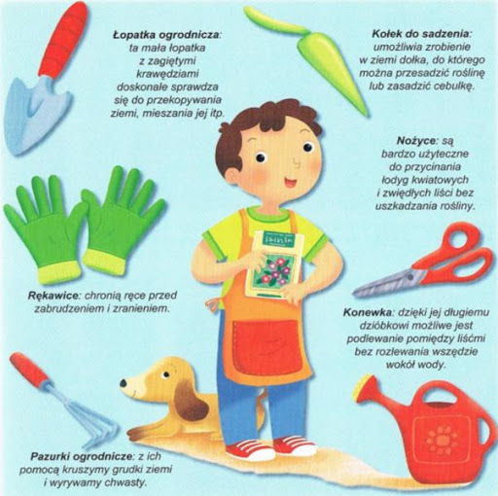

- Następnie Rodzic pyta dziecko, do czego służą dane narzędzia. Dodaje w razie potrzeby:
- opata służy do nabierania i przenoszenia, kopania dołów
- konewka służy do podlewania
- grabie służą do usuwania liści, sprzątania pozostałości po przycinaniu krzewów czy wyrównywania ziemi
- taczka służy do przewożenia

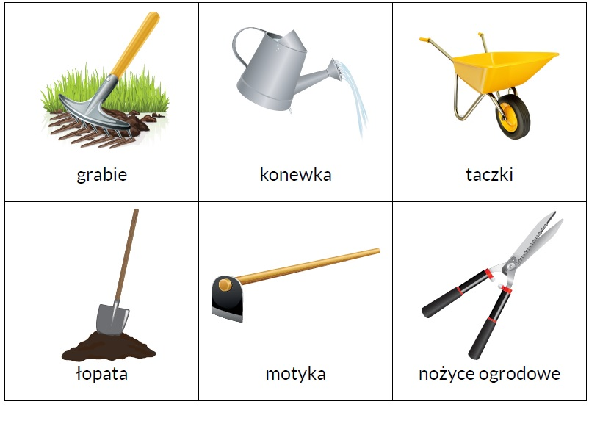
- Dodatkowe karty pracy z ćwiczeniami znajdują się na stronie obok tego dokumentu.
Udanego dnia !
p.Ania.

